本堂举行建堂28周年暨新堂落成13周年感恩崇拜
28载风雨兼程，13载新殿荣光。2025年12月7日，武汉市基督教圣光堂举行建堂28周年暨新堂落成13周年感恩崇拜。
在这个充满感恩的主日，本堂举行了隆重的感恩崇拜，众弟兄姊妹欢聚一堂，共同数算上帝在岁月长河中留下的恩典脂油。
圣光堂特别为大家的新一年送上属灵的祝福——向来参加崇拜的弟兄姊妹们发放了800份2026年年历表。
这份年历表寄托着教会对大家的美好祝愿：愿神的话语在2026年的每一天都成为大家脚前的灯、路上的光。
手捧着崭新的挂历，弟兄姊妹们的脸上洋溢着喜悦的笑容，大家在彼此的祝福声中，怀着感恩的心，准备迎接新一年的恩典之旅。

武汉市基督教圣光堂
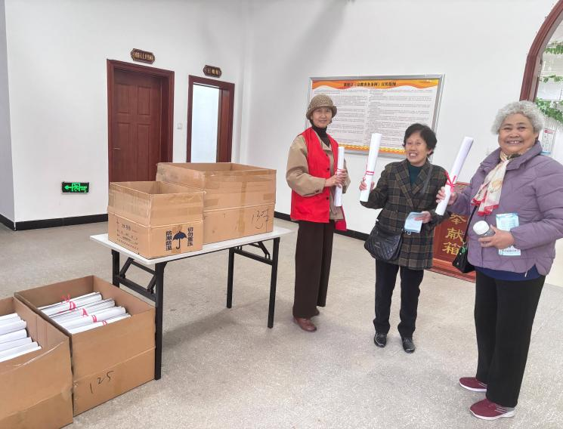
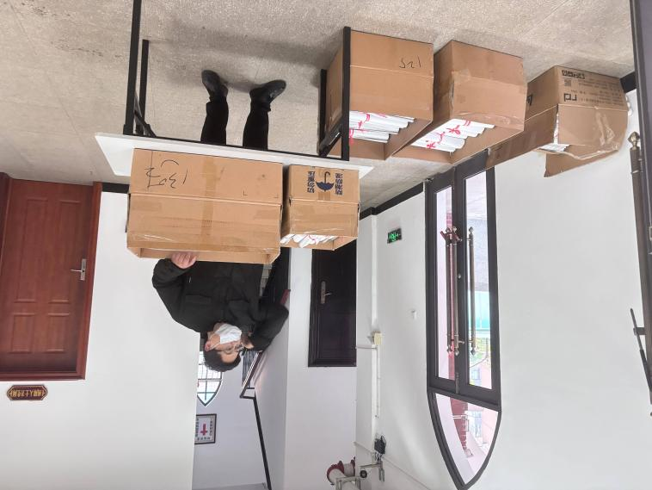
2025年12月7日

